*День волшебных сказок на ночь*

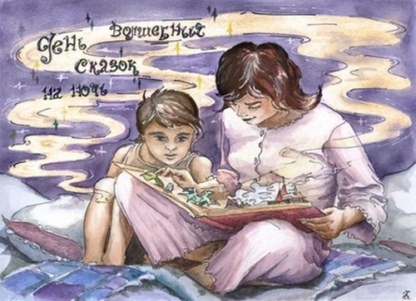*Сказка по лесу идёт -  
Сказку за руку ведёт,  
Из реки выходит сказка!  
Из трамвая! Из ворот!*

А вы знаете, что 11 февраля - День волшебных сказок на ночь? Да, это верно. Именно волшебные сказки рассказывают на ночь мамы детям.

        Волшебные сказки любят ходить гулять. Да не просто так, а на ночь глядя и, исключительно, темными переулками. Ведь что случится, если посреди дня белого вырастет в центре города репка, а вокруг и бабка, и дедка, и мышка? Это уже не волшебство получится, а целое нарушение порядка.  
А так - солнце спряталось, и сказка тихонько выходит из-за волшебной книжки, потягивается, улыбается и начинает свой поход.

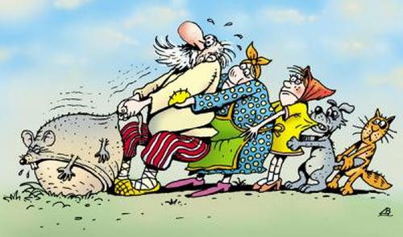

           -Мяу, а чего это вы, да без охраны, мур-мяу? - спрашивает сказку Кот в сапогах. А она только смеется да на приветствие книксены делает.  
-Сказка, а, сказка, - как всегда не отстает плюшевый мишка, - а вы сегодня какая? Английская или итальянская, веселая или поучительная, и вообще вы сегодня сказка или роман в стихах?



        А она на то и волшебная сказка на ночь, чтобы удивлять и поражать, убаюкивать и открывать таинственные миры. Чтобы быть всегда желанной гостьей в любом доме, чтобы просто быть!

*Сказка радость нам несет,  
Тот, кто знает, тот поймет,  
В сказке очень много смысла,  
И любовь там ходит близко.*  
*В сказке много приключений,  
Очень радостных волнений,  
Побеждает в ней добро,  
Ведь, оно сильней, чем зло.*  
*Тот, кто сказки уважает,  
Непременно вырастает,  
Превращаясь в мудреца,  
Верит очень в чудеса.*  
*И приходит чудо в гости,  
Не обходит стороной,  
Главное, в него поверить,  
И оно уже с тобой.*  
*Сказка — чудная копилка,  
Что накопишь, то возьмешь,  
А без сказки в этой жизни -  
Непременно пропадешь.*  
*(Елена Степанова)*

        Т-c-c! Сегодня вечером в дом войдет волшебство. Тихо просочится в комнату и присядет рядом, на подушку.  
-Знаешь, а я сочинил новую сказку! - скажешь ты доверительно. И начнешь рассказывать ему о том, как давно и долго искал счастье.

*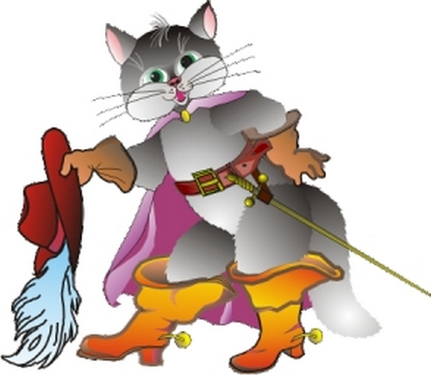В уютной сказочной стране  
Ни злобы, ни печали нет.  
В ней можно встретить, как ни странно,  
В таверне – Ганса Христиана.  
А рядом с ним, а рядом с ним  
Увидеть можно братьев Гримм.  
И благородный  Шарль Перро  
Берется снова за перо,  
Чтоб на страницах старых книг  
Вдруг оживить волшебный миг  
И вновь созвать сюда гостей -  
Влюбленных в чудеса детей.  
Пускай  войдут в страну их снов  
Герои сказочных миров!*  
*(Николаева Полина)*

            
             Волшебство же будет удивленно хлопать в ладоши, тепло посмеиваться, замирать, в нужных местах, от ужаса и прижиматься к твоему плечу. А закончится эта сказка дивным сном. О том, как ты нашел свое счастье и волшебство осталось с тобою вместе на всю жизнь.

      А всего то и нужно для этого, что сочинить свою, только свою, волшебную сказку на ночь!

*Давай наполним сказку былью,  
Где будем только я и ты.  
У синей ласточки на крыльях  
Перенесемся в мир мечты.  
Тот мир завьюжен и заснежен,  
Как город в бесконечных снах.  
В нем проживают Белоснежка  
И Кот в огромных сапогах.  
Шагнем в реальность иллюстраций  
К прекрасным вымыслам Перро.  
Как будет сказка называться –  
Поверь, не все ли нам равно?*